EXCEL 8. ročník

Vytvor uvedenú tabuľku:

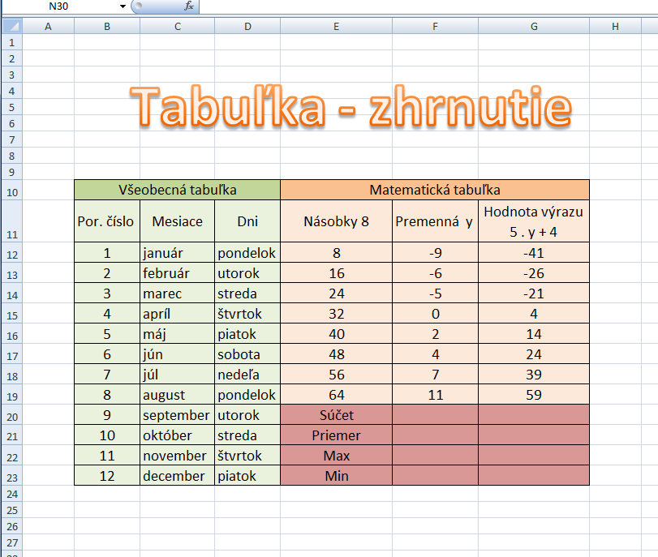

Formátovanie písma – Calibri, veľkosť 14, centrovanie na stred, zalomenie textu v bunke G11, vloženie vzorca do buniek G12 až G19, vloženie funkcií

Formátovanie tabuľky – zlúčenie buniek, podfarbenie buniek

Čas: 15 minút, poslať mailom vyučujúcej INF